✨
De Peau Problématique
à Peau Éclatante
─── Le Programme Complet 21 Jours ───
avec les soins naturels
TRÉSOR SOAP
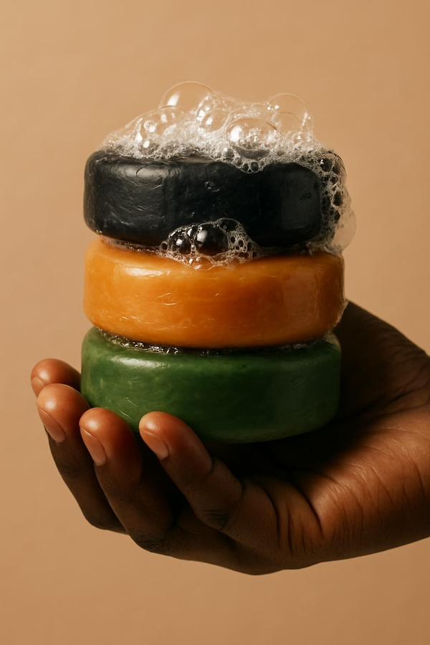

🌿
Le Secret d'une Belle Peau
La vérité que l'industrie cosmétique ne vous dira jamais
Si vous lisez ces lignes, vous avez probablement tout essayé. Des crèmes hors de prix, des sérums asséchants, des routines interminables... et pourtant votre peau reste capricieuse : boutons persistants, taches sombres, teint terne, inflammation constante.

La vérité fondamentale que ce programme va vous révéler est simple mais révolutionnaire :

"Vous pouvez appliquer tous les produits cosmétiques du monde sur votre visage. Tant que vous ne soignez pas votre peau de l'intérieur ET de l'extérieur avec les bons actifs naturels, vos résultats resteront limités."

Pourquoi votre peau souffre-t-elle ?
La peau est un organe émonctoire : elle reflète fidèlement l'état de votre intérieur. Quand le foie et les reins sont surchargés de toxines, cela se voit directement sur votre visage. Les 4 grandes causes des peaux problématiques sont :

⚡  Inflammation  Alimentation pro-inflammatoire, sucre, laitages industriels | 🧪  Toxines  Foie et reins surchargés qui éliminent par la peau | 🦠  Microbiome  Déséquilibre intestinal qui amplifie l'inflammation cutanée

Ce programme de 21 jours agit sur ces trois causes simultanément : par une alimentation ciblée, un jus détox puissant, et les soins extérieurs avec des savons naturels aux actifs scientifiquement prouvés.

🧼
Découvrez Trésor Soap
Votre allié beauté naturel, formulé pour les peaux africaines

Avant de commencer le programme, permettez-moi de vous présenter les soins qui vont accompagner et amplifier vos résultats à chaque étape des 21 jours. La gamme Trésor Soap a été spécialement conçue pour répondre aux besoins spécifiques des peaux africaines : pigmentation, sébum, imperfections, éclat.

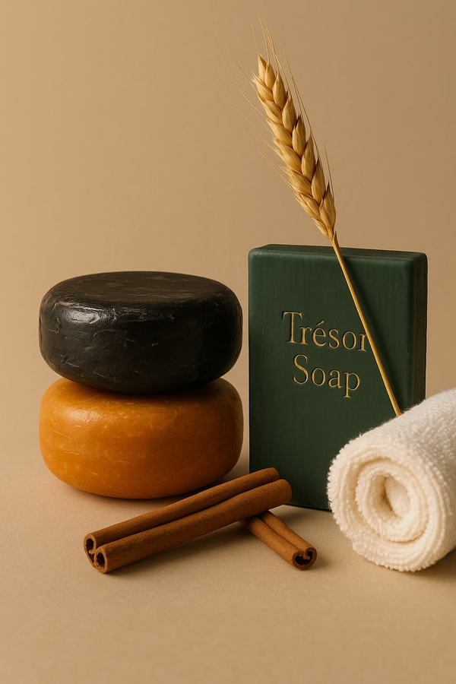

La gamme complète Trésor Soap

PAGE 1 — Introduction : Le Secret d'une Belle Peau
Si vous lisez ces lignes, vous avez probablement tout essayé. Des crèmes à prix d'or achetées après avoir vu une publicité sur les réseaux sociaux, des sérums asséchants censés « purifier en profondeur », des routines à dix étapes copiées sur les comptes de beauté coréens... Et pourtant, votre peau reste rebelle : boutons qui réapparaissent sans crier gare, taches sombres qui s'accrochent des mois après la guérison, teint terne et fatigué même le matin, inflammations qui semblent impossibles à éteindre.
Vous n'êtes pas seule. Des millions de femmes à travers le monde vivent exactement la même frustration. Et la plupart d'entre elles continueront à chercher une solution dans les rayons des pharmacies et sur les sites de beauté — sans jamais trouver la vraie réponse.
Parce que la vraie réponse n'est pas dans un pot de crème.

La Vérité que l'Industrie Cosmétique ne Vous Dit Pas
L'industrie de la beauté est une industrie de 500 milliards de dollars. Son modèle économique repose entièrement sur le fait que vous continuiez à acheter. Elle ne vous vendra jamais la solution la plus simple et la moins chère, parce que cette solution ne lui rapporte rien.
Voici la vérité fondamentale qui a tout changé pour moi, et pour des centaines de femmes qui ont suivi ce programme :

💡 La Vérité Fondamentale
Vous pouvez appliquer tous les produits cosmétiques du monde sur votre visage. Tant que vous ne mangez pas et ne buvez pas votre 'skincare', vos résultats ne seront jamais vraiment excellents. La peau est un organe émonctoire : elle élimine les toxines que vos autres organes n'ont pas réussi à traiter. Ce que vous voyez sur votre visage n'est que le reflet de ce qui se passe à l'intérieur de votre corps.

Comprendre la Peau comme un Organe Vivant
La peau est l'organe le plus grand de votre corps. Elle pèse entre 3 et 4 kilogrammes et couvre une surface d'environ 2 mètres carrés. Mais au-delà de son rôle de barrière protectrice, la peau est un organe émonctoire, c'est-à-dire qu'elle participe activement à l'élimination des déchets de l'organisme.
Quand vos reins, votre foie, vos intestins ou vos poumons sont surchargés de toxines qu'ils n'arrivent pas à éliminer assez vite, votre corps trouve une alternative : il les expulse par la peau. C'est pourquoi une mauvaise digestion provoque des boutons, pourquoi le stress chronique abîme le teint, pourquoi une alimentation riche en sucre génère de l'inflammation visible.
Votre peau est littéralement le baromètre de votre santé intérieure.

Les 4 Grandes Causes de la Peau Problématique
Avant de commencer le programme, il est essentiel de comprendre pourquoi votre peau est dans cet état. Les quatre causes les plus fréquentes sont :
- La surcharge toxique : votre foie et vos reins accumulent plus de déchets qu'ils n'en éliminent. Le sucre raffiné, l'alcool, les aliments ultra-transformés et certains médicaments en sont les principaux responsables.
- L'inflammation chronique de bas grade : un état inflammatoire permanent, souvent lié à l'alimentation (gluten, laitages industriels, omega-6 en excès) et au stress, qui se manifeste par des rougeurs, des boutons, des peaux sensibles.
- Le déséquilibre hormonal : les fluctuations hormonales (cycle menstruel, contraception, stress, grossesse) influencent directement la production de sébum et la tendance acnéique.
- La dysbiose intestinale : un déséquilibre de la flore intestinale (le microbiome) qui affaiblit l'immunité et favorise l'inflammation systémique — y compris cutanée. L'axe intestin-peau est aujourd'hui scientifiquement reconnu.

Pourquoi ce Programme de 21 Jours ?
21 jours, ce n'est pas un chiffre choisi au hasard. Les recherches en neurosciences et en psychologie comportementale montrent qu'il faut entre 18 et 66 jours pour ancrer une nouvelle habitude. 21 jours représente le seuil minimal pour observer des changements biologiques mesurables : le renouvellement cellulaire de l'épiderme prend 28 jours, mais les premières transformations internes (réduction de l'inflammation, amélioration de la filtration rénale) sont visibles dès la troisième semaine.
Ce programme est structuré en trois phases de sept jours, chacune avec un objectif précis et une progression logique. Il ne demande pas de sacrifice extrême ni de budget exorbitant. Il demande de la constance et de la confiance.
Commençons.

PAGE 2 — L'Arme Secrète : Le Jus Illuminateur de Teint
Avant de rentrer dans le détail des trois semaines, vous devez maîtriser parfaitement la recette centrale de ce programme. Ce jus est votre rituel quotidien. Il constitue le socle sur lequel tout le reste repose. Ne le négligez pas, ne le simplifiez pas, ne le remplacez pas.

Pourquoi ce Jus est si Puissant ?
Ce n'est pas un simple smoothie. Chaque ingrédient a été choisi pour ses propriétés biochimiques spécifiques et leur synergie. Ensemble, ils forment une cure de détoxification naturelle qui agit directement sur les organes responsables de la santé cutanée : les reins, le foie et le système circulatoire.
Voyons en détail pourquoi chaque ingrédient est indispensable.

Ingrédient 1 : La Carotte — La Championne de l'Éclat
La carotte est l'un des aliments les plus riches en bêta-carotène, un précurseur de la vitamine A que votre corps convertit selon ses besoins. La vitamine A (rétinol) est scientifiquement reconnue comme l'une des vitamines les plus importantes pour la peau : elle régule le renouvellement cellulaire, réduit la production excessive de sébum, et atténue les marques post-acné.
- Bêta-carotène : puissant antioxydant qui protège les cellules cutanées des radicaux libres et donne ce fameux « teint bonne mine » légèrement doré.
- Vitamine C : favorise la synthèse du collagène, renforce la barrière cutanée et éclaircit les taches d'hyperpigmentation.
- Potassium : minéral essentiel pour l'hydratation cellulaire et la bonne fonction rénale.
- Vitamine K : aide à réduire les cernes et les rougeurs visibles sous la peau.
Quantité recommandée : 1 à 2 carottes de taille moyenne. Si vous avez une peau très terne ou une tendance aux taches, commencez avec 2 carottes la première semaine.

Ingrédient 2 : La Tomate — La Gardienne des Pores
La tomate est un trésor nutritionnel souvent sous-estimé dans le monde de la beauté naturelle. Sa richesse en lycopène en fait l'un des aliments les plus protecteurs contre les dommages oxydatifs.
- Lycopène : un antioxydant caroténoïde dont la biodisponibilité augmente en fait après extraction du jus (contrairement à certains nutriments qui se dégradent). Il protège le collagène et l'élastine des dommages du soleil et de la pollution.
- Vitamine C : la tomate contient presque autant de vitamine C qu'une orange, ce qui en fait un allié précieux pour l'éclat.
- Acide citrique naturel : contribue à une légère exfoliation interne qui se reflète sur le teint.
- Eau à 94% : contribue à l'hydratation cellulaire essentielle pour une peau rebondie et non-terne.
- Vitamine E : protège les membranes cellulaires et renforce l'effet anti-oxydant global du jus.
Choisissez une tomate bien mûre, de préférence ancienne ou cœur de bœuf — elles contiennent jusqu'à 50% plus de lycopène que les tomates vertes ou peu mûres.

Ingrédient 3 : La Betterave Rouge — La Reine de la Détox
La betterave est sans doute l'ingrédient le plus impressionnant de cette recette. Elle est utilisée depuis des siècles dans la médecine traditionnelle pour purifier le sang et soutenir la fonction hépatique. Les recherches modernes confirment ces propriétés.
- Bétalaïnes : des pigments antioxydants uniques (qui donnent sa couleur rouge à la betterave) avec de puissantes propriétés anti-inflammatoires. Elles inhibent les voies enzymatiques pro-inflammatoires — ce qui se traduit par une réduction visible des rougeurs et des boutons.
- Nitrates naturels : améliorent la circulation sanguine en favorisant la dilatation des vaisseaux. Une meilleure circulation = plus de nutriments et d'oxygène livrés aux cellules de votre peau = teint plus lumineux.
- Acide folique (Vitamine B9) : essentiel au renouvellement cellulaire et à la réparation des tissus.
- Fer et manganèse : soutiennent la production d'hémoglobine, préviennent la pâleur et les teints grisâtres liés à une légère anémie fonctionnelle.
- Soutien hépatique : la betterave stimule la production de bile, ce qui améliore la digestion des graisses et la détoxification du foie — l'organe numéro un de la purification cutanée.
Utilisez une betterave entière, crue, d'environ 150 à 200g. Crue, elle conserve tous ses nutriments. Cuite, elle perd une partie de ses bétalaïnes et de ses enzymes actives.

La Recette Complète Pas à Pas
Voici la méthode exacte pour préparer votre Jus Illuminateur de façon optimale :
- Approvisionnement : Choisissez si possible des légumes biologiques. Si non-bio, pelez soigneusement les carottes et la betterave car leur peau concentre les pesticides. La tomate bio peut être mixée avec sa peau.
- Nettoyage : Passez tous les légumes sous l'eau froide courante en frottant bien. Utilisez une brosse à légumes pour la betterave dont la peau est rugueuse.
- Découpe : Coupez les légumes en cubes de 2-3 cm. Cela facilite l'extraction et protège la lame de votre mixeur.
- Mixage : Placez d'abord la betterave (la plus dure) au fond du blender, puis les carottes, puis la tomate. Ajoutez environ 100 à 150 ml d'eau minérale (jamais du robinet qui contient du chlore). Mixez pendant 60 à 90 secondes jusqu'à obtenir une texture lisse.
- Filtrage (ÉTAPE CRITIQUE) : Versez le mélange dans une passoire à mailles fines posée sur un grand bol. Utilisez le dos d'une cuillère pour presser la pulpe et extraire un maximum de jus. Ou mieux : utilisez un sac à lait végétal (nut milk bag) que vous tordez pour essorer jusqu'à la dernière goutte. Jetez la pulpe ou recyclez-la dans des galettes végétales.
- Consommation immédiate : Versez dans un verre et buvez dans les 10 à 15 minutes qui suivent. Les antioxydants se dégradent au contact de l'air et de la lumière. Ne conservez pas ce jus.

⚠️ Attention & Contre-indications
• La betterave peut colorer vos urines et selles en rouge-rosé : c'est normal et sans danger, c'est le signe que les pigments ont traversé votre système digestif.
• Si vous prenez des anticoagulants (type Warfarine), consultez votre médecin avant de consommer de grandes quantités de betterave (riche en vitamine K).
• Si vous souffrez de calculs rénaux d'oxalate, limitez la betterave à une petite quantité ou demandez conseil à un professionnel de santé.
• Ce programme est complémentaire à tout traitement médical, jamais un remplacement. En cas de doute, consultez un dermatologue.

PAGE 3 — SEMAINE 1 : La Détoxification Profonde (Jours 1 à 7)
La première semaine est la plus exigeante mentalement. Votre corps va traverser une phase d'adaptation, et votre peau pourrait sembler empirer avant de s'améliorer. Cet « effet purge » est un signe positif : votre organisme commence à expulser les toxines accumulées depuis des mois, parfois des années.
Soyez prête. Tenez bon. Les résultats arrivent pour celles qui restent constantes.

L'Objectif Biologique de la Semaine 1
Pendant ces sept premiers jours, l'objectif est de décharger les organes émonctoires surchargés. Concrètement, cela signifie soutenir activement les reins, le foie et le système lymphatique pour qu'ils puissent à nouveau fonctionner à leur pleine capacité. Quand ces organes tournent bien, les toxines quittent le corps par les voies prévues (urine, selles, transpiration) plutôt que par la peau.

⚫
Trésor Soap Noir
Le Purificateur Puissant — Charbon Actif & Détox Profonde

En synergie parfaite avec la phase de détox de la semaine 1, le Savon Noir Trésor est votre purificateur cutané de référence. Sa formule au charbon actif agit comme un aimant sur les impuretés, les excès de sébum et les résidus de pollution logés dans vos pores.

 | ✦ Trésor Soap NOIR — Charbon Actif  Le purificateur intensif pour peaux grasses et à imperfections  ▸ Charbon actif : absorbe 1000× son poids en impuretés et toxines cutanées  ▸ Désincruste les pores en profondeur sans agresser la barrière cutanée  ▸ Régule le sébum en excès — idéal peaux grasses et mixtes  ▸ Efface progressivement les points noirs et comédons  ▸ Action antibactérienne naturelle pour réduire les boutons infectés  ▸ Sensation de pureté intense après chaque utilisation  ⏰ Quand l'utiliser : Soir uniquement — 1 fois par jour. La purge nocturne est plus efficace car la peau se régénère la nuit.  💡 Comment : Faites mousser le savon entre vos paumes, appliquez sur le visage humide en massages circulaires doux pendant 60 secondes, rincez à l'eau tiède. Jamais chaude.  Prix normal : 4 500 F  🔥 PROMO : 3 500 F seulement !

🔥 OFFRE SPÉCIALE — Savon Noir Trésor : 3 500 F au lieu de 4 500 F | Économisez 1 000 F !
Acheter Maintenant

Votre Routine Quotidienne Détaillée
Le Réveil (6h30 - 7h) : Le Réveil de vos Organes
À peine sortie du lit, avant même d'aller aux toilettes, buvez un grand verre (300 ml minimum) d'eau à température ambiante ou légèrement tiède. Jamais froide — l'eau froide au réveil engourdit les organes digestifs au lieu de les stimuler.
Pourquoi à jeun ? La nuit, votre corps a travaillé dur à réparer et détoxifier. Le matin, les déchets sont mobilisés et prêts à être évacués. L'eau les « rince » et les achemine vers les reins.
Attendez 15 à 20 minutes, puis préparez et buvez votre Jus Illuminateur. Laissez ensuite passer 30 minutes avant le petit-déjeuner pour permettre aux nutriments d'être absorbés sans interférence.

Le Petit-Déjeuner (7h30 - 8h) : Anti-Inflammatoire et Rassasiant
Cette semaine, votre petit-déjeuner doit être 100% anti-inflammatoire. Voici des exemples concrets :
- Option 1 (rapide) : Flocons d'avoine cuits à l'eau, une poignée de myrtilles fraîches ou surgelées, une cuillère à soupe de graines de lin moulues et une cuillère à café de miel brut.
- Option 2 (protéiné) : Deux œufs brouillés dans une poêle sans matière grasse excessive, une tranche de pain complet au levain, une poignée de roquette.
- Option 3 (léger) : Un bol de papaye (riche en papaïne, enzyme digestive naturelle) avec du jus de citron et des graines de chia gonflées dans de l'eau.
À bannir absolument pendant 7 jours : croissants, pain blanc industriel, céréales sucrées, viennoiseries, confiture sucrée, lait de vache industriel, jus d'orange du commerce (sucre concentré sans fibres).

Dans la Journée : L'Hydratation, Votre Médicament Gratuit
Boire suffisamment d'eau est l'acte le plus puissant et le moins coûteux que vous puissiez faire pour votre peau. L'eau est le véhicule qui transporte les déchets vers les reins pour qu'ils soient éliminés dans les urines.
Objectif : 2 litres minimum par jour. Voici comment atteindre cet objectif sans y penser :
- 1 grand verre (300 ml) au réveil (déjà fait)
- 1 verre pendant la préparation du jus
- 1 verre avec chaque repas (x3)
- 1 verre en milieu de matinée
- 1 verre en milieu d'après-midi
- 1 grand verre 1h avant le coucher
Astuce : infusez votre eau avec des rondelles de concombre, de citron ou quelques feuilles de menthe fraîche pour la rendre plus agréable et y ajouter des propriétés détoxifiantes supplémentaires.

L'Alimentation Anti-Inflammatoire de la Semaine 1
Voici les aliments champions que vous devez privilégier cette semaine :

Aliment | Pourquoi l'inclure
Curcuma | Puissant anti-inflammatoire naturel. Ajoutez-en dans vos plats avec du poivre noir qui décuple son absorption.
Gingembre frais | Stimule la digestion et calme l'inflammation. En infusion ou râpé dans les plats.
Légumes verts | Épinards, brocolis, courgettes, haricots verts : riches en chlorophylle qui alcalinise et purifie le sang.
Patate douce | Riche en bêta-carotène (comme la carotte), elle nourrit votre peau de l'intérieur.
Poisson blanc | Cabillaud, lieu noir, tilapia : protéines maigres sans les acides gras inflammatoires des viandes rouges.
Légumineuses | Lentilles corail, pois chiches : protéines végétales + fibres pour nourrir les bonnes bactéries intestinales.

Les Aliments Interdits cette Semaine
Ces aliments ne sont pas 'interdits pour toujours'. Mais pendant ces 7 jours, ils doivent disparaître complètement pour permettre à votre corps de se réinitialiser :
- Sucre raffiné sous toutes ses formes (blanc, roux, sirop de glucose-fructose, bonbons, sodas, gâteaux industriels)
- Produits laitiers industriels : lait de vache pasteurisé, yaourts aux fruits sucrés, fromages fondus, crèmes glacées
- Alcool : même un verre de vin sollicite le foie et ralentit la détoxification
- Friture et fast-food : chargés en acides gras trans et omega-6 pro-inflammatoires
- Gluten en grande quantité : pain blanc, pâtes classiques, pizzas industrielles

La Skincare Minimaliste de la Semaine 1
Cette semaine, moins vous appliquez sur votre visage, mieux c'est. Votre peau est en train de se purger. L'accumulation de produits crée un film qui ralentit ce processus naturel d'élimination.
Votre routine ne doit comporter que 3 étapes :
- Nettoyage (matin et soir) : Utilisez un nettoyant ultra-doux, sans sulfates (SLS), sans alcool, sans parfum. Idéalement un nettoyant à base d'eau de riz, de gel d'aloe vera ou d'avoine colloïdale. Massez délicatement en cercles avec les doigts, rincez à l'eau tiède (jamais chaude — ça déshydrate et irrite).
- Hydratation (matin et soir) : Une crème légère non comédogène (qui ne bouche pas les pores). Privilégiez les formules contenant de l'acide hyaluronique (hydratation), du panthénol (réparation) ou de l'aloe vera. Pas de fond de teint ou correcteur esta semaine si possible — laissez votre peau respirer.
- Protection solaire (matin uniquement) : Un SPF 30 minimum, même si vous restez à l'intérieur. Les rayons UV aggravent les taches d'hyperpigmentation et stimulent la production de mélanine sur les zones inflammées. C'est non-négociable.

🚫 Règle Absolue de la Semaine 1
NE PERCEZ JAMAIS UN BOUTON. C'est la règle la plus importante et la plus difficile à respecter. Percer un bouton fait trois choses : (1) introduit des bactéries de vos doigts dans la plaie, ce qui crée une infection secondaire ; (2) endommage les tissus environnants, créant une marque post-inflammatoire plus importante que le bouton lui-même ; (3) provoque un rebond sébacé qui fait apparaître 2 à 3 nouveaux boutons à proximité. Si un bouton devient trop gênant, appliquez une compresse froide pour réduire l'inflammation ou utilisez un patch anti-acné hydrocolloïde.

PAGE 4 — SEMAINE 2 : Apaiser et Réparer (Jours 8 à 14)
Bienvenue en semaine 2. Si vous avez tenu la première semaine, félicitez-vous sincèrement. Vous avez accompli la partie la plus difficile. Votre corps a commencé à se purger et vos habitudes alimentaires ont déjà changé. Maintenant, place à la reconstruction.
L'inflammation a commencé à diminuer. Les nouveaux boutons se font plus rares. C'est le moment de vous concentrer sur la réparation des tissus, l'estompage des taches laissées par les anciennes imperfections et l'amélioration du grain de peau.

L'Objectif Biologique de la Semaine 2
Semaine 2, votre corps entre dans une phase de reconstruction. Le foie, soulagé du pic de détox de la semaine précédente, commence à produire davantage d'enzymes réparatrices. Les cellules de votre peau, maintenant mieux irriguées et moins inflammées, peuvent se régénérer plus efficacement. L'objectif est d'accélérer ce processus de régénération de l'intérieur comme de l'extérieur.

🌿
Trésor Soap VERT
Le Réparateur Apaisant — Aloe Vera & Extraits Végétaux Purs

En parfaite harmonie avec la phase de réparation de la semaine 2, le Savon Vert Trésor est formulé avec des actifs végétaux concentrés pour apaiser, réparer et nourrir intensément la peau en cours de cicatrisation.

 | ✦ Trésor Soap VERT — Extraits Végétaux  Le soin réparateur et apaisant pour toutes les peaux  ▸ Aloe vera pur : cicatrisant naturel qui accélère la réparation post-acné  ▸ Actifs anti-inflammatoires végétaux pour calmer les rougeurs persistantes  ▸ Nourrissant et apaisant — convient aux peaux sensibles et réactives  ▸ Hydratation profonde sans effet gras — peau souple et douce au toucher  ▸ Normalise le pH cutané pour un microbiome équilibré  ▸ Idéal pour les peaux en transition après la phase de détox  ⏰ Quand l'utiliser : Matin — usage quotidien, tous types de peau, même les plus sensibles.  💡 Comment : Utilisez le matin pour un réveil doux et hydratant. Massez en cercles sur peau humide pendant 45 secondes. Rincez à l'eau tiède. Associez avec le Savon Noir le soir pour une routine complète jour/nuit.  Prix normal : 4 500 F  🔥 PROMO : 3 500 F seulement !

✨ Le Duo Gagnant de la Semaine 2
Matin → Trésor Soap VERT (apaiser, nourrir, hydrater)
Soir → Trésor Soap NOIR (purifier, désincruster, réguler)
Ce duo complémentaire travaille en synergie : le Noir nettoie en profondeur le soir, le Vert répare et nourrit le matin. Résultat en 7 jours : peau plus nette, plus douce, moins brillante.

🔥 DUO SEMAINE 2 — Savon Vert + Savon Noir : 7 000 F au lieu de 9 000 F | Économisez 2 000 F !
Acheter Maintenant

L'Ajout Nutritionnel Clé : Les Oméga-3
Les oméga-3 sont des acides gras polyinsaturés essentiels, ce qui signifie que votre corps ne peut pas les fabriquer lui-même — vous devez les apporter par l'alimentation. Ils jouent un rôle central dans la santé cutanée, particulièrement pour la réparation des peaux abîmées.
Leurs bienfaits pour la peau sont multiples et scientifiquement prouvés :
- Réparation de la barrière lipidique : La barrière cutanée est composée de lipides (graisses). Les oméga-3 fournissent les « bonnes » graisses nécessaires pour reconstituer cette barrière protectrice, rendant la peau moins poreuse et plus rebondie.
- Action anti-inflammatoire directe : Les oméga-3 (EPA et DHA) inhibent la production de molécules pro-inflammatoires (prostaglandines, leucotriènes). Résultat : moins de rougeurs, moins de boutons, moins de sensibilité.
- Hydratation intracellulaire : Les bonnes graisses permettent aux membranes cellulaires de mieux retenir l'eau à l'intérieur des cellules, ce qui donne une peau naturellement plus hydratée et ferme.
- Régulation hormonale : Les oméga-3 participent à l'équilibre hormonal, réduisant ainsi les poussées acnéiques liées au cycle menstruel.

Les meilleures sources d'oméga-3 à intégrer cette semaine :
Aliment | Comment et pourquoi
Saumon sauvage | 2 à 3 portions par semaine. Riche en EPA et DHA directement biodisponibles.
Sardines en boîte | Option économique et très efficace. Consommez avec leur huile.
Graines de chia | 2 cuillères à soupe par jour dans vos yaourts, smoothies ou eau. Riche en ALA.
Graines de lin moulues | Ajoutez dans vos porridges. Moulues = meilleure absorption.
Noix de Grenoble | Une poignée par jour (30g). Source d'ALA végétal et de vitamine E.
Avocat | Demi-avocat par jour. Riche en graisses mono-insaturées et vitamine E.
Huile de colza | Utilisez-la crue (salade) — elle perd ses oméga-3 à la cuisson.

L'Ajout Skincare : La Niacinamide (Vitamine B3)
La niacinamide est l'un des actifs les plus étudiés et les mieux tolérés en dermatologie. C'est votre meilleure alliée en semaine 2 pour commencer à traiter les taches et réguler la peau.
Ses propriétés en font un actif quasi universel :
- Régule la production de sébum : en signalisant aux glandes sébacées de ralentir leur production, elle réduit l'aspect brillant et diminue les comédons.
- Atténue les taches post-inflammatoires (marques rouges ou brunes après un bouton) : en inhibant le transfert de mélanine vers les kératinocytes.
- Renforce la barrière cutanée : en stimulant la production de céramides, lipides naturellement présents dans la peau.
- Réduit l'hyperpigmentation et unifie le teint sur le long terme.
- Anti-âge indirect : en stimulant la production de collagène et d'élastine.
Comment l'utiliser : Choisissez un sérum à la niacinamide entre 5% et 10% de concentration. Appliquez-le le soir, après nettoyage, avant votre crème hydratante. Quelques gouttes suffisent — couvrez l'intégralité du visage et le cou.

✅ Compatibilités et Précautions de la Niacinamide
• Compatible avec : acide hyaluronique, rétinol (utilisés à des moments différents), SPF, vitamine C.
• Précautions : à une concentration supérieure à 10%, certaines peaux peuvent ressentir des picotements. Si c'est le cas, commencez avec 5% et augmentez progressivement.
• Ne mélangez pas avec de la vitamine C pure dans le même geste (peut créer une légère réaction. Utilisez-les en routine alternée : vitamine C le matin, niacinamide le soir.

Le Sommeil : Votre Soin de Beauté Gratuit le Plus Efficace
Le sommeil n'est pas un luxe. C'est une nécessité biologique absolue pour la régénération cutanée. Pendant le sommeil profond, votre corps libère de l'hormone de croissance (GH), qui stimule la division cellulaire et la réparation des tissus — y compris cutanés.
Des études scientifiques ont montré que la privation chronique de sommeil augmente les niveaux de cortisol (l'hormone du stress), qui à son tour stimule la production de sébum, augmente l'inflammation et dégrade le collagène. Une nuit de mauvais sommeil se voit littéralement sur le visage.
Vos objectifs sommeil pour la semaine 2 :
- Durée : 7 à 9 heures par nuit, avec une priorité absolue sur la régularité des horaires (même heure de coucher, même heure de réveil).
- La « golden hour » de la peau : entre 23h et 3h du matin, le pic de sécrétion d'hormone de croissance et de mélatonine atteint son maximum. Si vous vous couchez après minuit, vous manquez une partie cruciale de ce processus réparateur.
- Environnement de sommeil : chambre fraîche (18-20°C), obscurité totale, pas d'écrans 1h avant le coucher (la lumière bleue bloque la mélatonine).
- Position de sommeil : si possible, dormez sur le dos pour éviter que votre visage soit comprimé contre l'oreiller (friction mécanique qui favorise les rides et les boutons). Si vous dormez sur le côté, changez votre taie d'oreiller toutes les 2 jours — les bactéries et le sébum s'y accumulent rapidement.

La Gestion du Stress : L'Ennemi Invisible de votre Peau
Le stress chronique est l'un des facteurs les plus sous-estimés des problèmes cutanés. Quand vous êtes stressée, votre corps libère du cortisol. Cette hormone augmente la production de sébum, affaiblit la barrière cutanée, ralentit la cicatrisation et amplifie l'inflammation.
Pour cette semaine 2, intégrez au moins une pratique de gestion du stress par jour :
- Respiration 4-7-8 : inspirez par le nez pendant 4 secondes, retenez pendant 7 secondes, expirez lentement par la bouche pendant 8 secondes. Répétez 3 à 4 cycles. Cette technique active le système nerveux parasympathique (l'état de 'repos et digestion') en moins de 2 minutes.
- Marche en plein air (20 min) : la lumière naturelle, le mouvement et le contact avec la nature réduisent significativement les niveaux de cortisol.
- Journalisation : écrire 3 choses positives de votre journée avant de dormir. Simple mais scientifiquement validé pour réduire l'anxiété.

PAGE 5 — SEMAINE 3 : L'Éclat et la Luminosité (Jours 15 à 21)
Vous y êtes. La troisième et dernière semaine est celle de la révélation. Les toxines ont été drainées pendant la semaine 1, les tissus ont commencé à se réparer pendant la semaine 2. Il est temps maintenant de faire briller tout ce travail intérieur à la surface.
Vos proches vont commencer à vous faire des remarques. Certaines vous diront que vous avez bonne mine, que votre peau est différente, que vous semblez 'reposée'. C'est le signe que votre éclat naturel est en train de réémerger.

L'Objectif Biologique de la Semaine 3
La peau se renouvelle tous les 28 jours environ. Les cellules épidermiques naissent dans la couche profonde (basale), migrent vers la surface et s'éliminent naturellement. À la semaine 3, les premières cellules 'rénovées' depuis le début de votre programme arrivent en surface. Votre mission : les aider à s'éliminer efficacement pour révéler le teint lumineux qui se cache dessous.

✨
Trésor Soap ORANGE
L'Éclaircissant Naturel — Révélateur d'Éclat pour Peaux Africaines

C'est LE savon star de la gamme Trésor pour la semaine 3. Sa formule éclaircissante naturelle est spécialement développée pour les peaux africaines : elle agit sur les taches, l'hyperpigmentation et l'éclat inégal sans agresser la mélanine naturelle de votre peau.

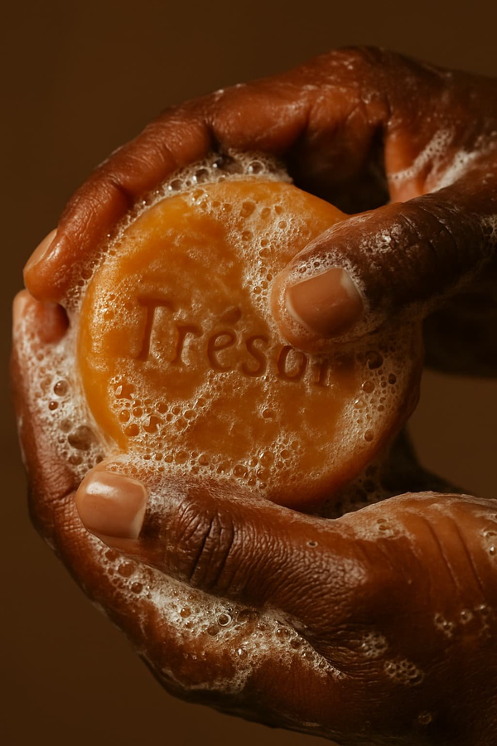 | ✦ Trésor Soap ORANGE — Éclaircissant Naturel  Le révélateur d'éclat pour un teint unifié et lumineux  ▸ Éclaircit naturellement les taches post-acné et l'hyperpigmentation  ▸ Unifie le grain de peau pour un teint homogène et sans imperfections visibles  ▸ Actifs naturels éclaircissants : vitamine C végétale + extrait de carotte  ▸ Révèle la luminosité naturelle de la peau sans l'éclaircir artificiellement  ▸ Enrichi en agents hydratants qui préviennent le dessèchement  ▸ Résultats visibles dès 7 à 10 jours d'utilisation régulière  ⏰ Quand l'utiliser : Matin, en remplacement du Savon Vert à partir du Jour 15. Résultats optimaux si utilisé tous les jours pendant 21 jours minimum.  💡 Comment : Appliquez le matin sur peau humide, en massages circulaires doux sur les zones à taches (joues, front, menton). Laissez agir 1 à 2 minutes avant de rincer. Suivez TOUJOURS d'un SPF 30 minimum — la vitamine C augmente la sensibilité au soleil.  Prix normal : 4 500 F  🔥 PROMO : 3 500 F seulement !

⚠️ Important — SPF Obligatoire
Le Savon Orange Trésor contient des actifs éclaircissants naturels qui augmentent légèrement la photo-sensibilité. Il est INDISPENSABLE d'appliquer une protection solaire SPF 30 minimum chaque matin après l'utilisation. Sans SPF, les taches risquent de s'assombrir sous l'effet des UV — c'est l'erreur numéro 1 à éviter.

🔥 OFFRE ÉCLAT SEMAINE 3 — Savon Orange Trésor : 3 500 F au lieu de 4 500 F | Économisez 1 000 F !
Acheter Maintenant

Le Boost d'Éclat : La Vitamine C
En semaine 3, vous pouvez ajouter un filet de jus de citron frais à votre Jus Illuminateur. Cette addition booste significativement la teneur en vitamine C du mélange et en amplifie les effets sur l'éclat.
La vitamine C est la vitamine de l'éclat par excellence :
- Inhibition de la tyrosinase : la vitamine C bloque l'enzyme responsable de la production de mélanine, réduisant ainsi les taches brunes et l'hyperpigmentation.
- Synthèse du collagène : elle est cofacteur essentiel dans la production de collagène, la protéine qui donne à votre peau sa fermeté et son volume.
- Effet 'éclat' immédiat : en oxydant les radicaux libres responsables du teint terne, elle révèle une peau plus lumineuse dès les premiers jours d'utilisation.
- Synergique avec le bêta-carotène et le lycopène déjà présents dans le jus.
Commencez avec le jus d'un demi-citron. Si votre système digestif le tolère bien (pas de reflux, pas de douleurs), passez à un citron entier dès le Jour 17.

Le Mouvement : Votre Routine Beauté Oubliée
L'exercice physique est l'un des plus puissants 'boosters' de teint naturels qui existent. Pendant l'effort, votre rythme cardiaque augmente, votre circulation sanguine s'intensifie — et votre peau reçoit un afflux supplémentaire d'oxygène et de nutriments directement depuis l'intérieur.
En transpirant, votre corps élimine également certains déchets par la peau (notamment l'urée et certains minéraux), ce qui contribue à la 'purge' douce commencée en semaine 1.
Objectif : 20 à 30 minutes de mouvement par jour, 5 fois par semaine minimum. Voici des options adaptées à chaque niveau :
- Débutante : marche rapide à l'extérieur — le plus efficace et le plus accessible. 30 minutes à bonne allure suffisent à activer la circulation.
- Intermédiaire : yoga dynamique (vinyasa, yoga flow) ou pilates — excellent pour la circulation, la gestion du stress et la posture.
- Avancée : HIIT (entraînement par intervalles à haute intensité) — très efficace pour booster le métabolisme et la circulation en peu de temps.
Important : après chaque séance de sport, nettoyez votre visage dans les 20 minutes qui suivent. La sueur mélangée au sébum et à la pollution peut obstruer les pores si elle reste trop longtemps sur la peau.

Le Gommage Enzymatique : Révélez Votre Peau Neuve
Le gommage enzymatique doux est votre outil skincare vedette de cette semaine. Contrairement aux gommages mécaniques avec des microbilles ou des grains abrasifs (qui peuvent créer des micro-déchirures et aggraver l'inflammation), les gommages enzymatiques utilisent des enzymes naturelles pour dissoudre les liens entre les cellules mortes en surface.
Les enzymes les plus efficaces :
- Papaïne (extraite de la papaye) : digère les kératinocytes morts et les résidus de sébum sans agresser la peau vivante.
- Bromélaïne (extraite de l'ananas) : exfoliante et anti-inflammatoire en même temps.
- Subtilisine (extraite de plantes ou de fermentation) : présente dans beaucoup de gommages enzymatiques du commerce.
Mode d'emploi :
- Appliquez le gommage enzymatique le soir (jamais le matin si vous sortez — la peau est plus sensible après exfoliation).
- Sur peau propre et légèrement humide, étalez une fine couche sur le visage.
- Laissez agir 5 à 10 minutes (pas plus — inutile et potentiellement irritant).
- Rincez abondamment à l'eau tiède.
- Appliquez immédiatement votre sérum niacinamide et votre crème hydratante.
Fréquence recommandée : une fois au Jour 15 et une fois au Jour 20. Pas plus. L'over-exfoliation est l'une des erreurs les plus courantes — elle détruit la barrière cutanée et provoque plus de problèmes qu'elle n'en résout.

L'Alimentation de la Semaine 3 : Maximiser la Luminosité
Pendant cette dernière semaine, en plus de maintenir les bonnes habitudes des semaines précédentes, ajoutez ces aliments 'pro-éclat' :
- Grenade et jus de grenade frais : riche en punicalagines, des antioxydants qui protègent la peau du vieillissement prématuré et améliorent le flux sanguin cutané.
- Spiruline (1 cuillère à café par jour dans un smoothie) : algue bleue-verte extraordinairement riche en protéines, vitamines B, antioxydants et chlorophylle — souvent appelée 'le superfood de la peau'.
- Baies fraîches variées (myrtilles, fraises, framboises) : riches en anthocyanes, pigments antioxydants qui renforcent les capillaires et améliorent la microcirculation.
- Thé vert matcha : contient des EGCG (épigallocatéchine gallate), des polyphénols qui protègent le collagène et réduisent l'inflammation. Remplacez votre café du matin par un matcha latte.

PAGE 6 — Au-Delà des 21 Jours : Construire votre Style de Vie Beauté
Félicitations. Vous venez de compléter l'un des programmes les plus complets et les plus naturels jamais créés pour transformer la peau de l'intérieur. Prenez un moment pour regarder votre visage dans le miroir — pas pour chercher les imperfections, mais pour reconnaître le chemin parcouru.
Votre peau est plus claire. Les taches se sont atténuées. L'inflammation chronique a diminué ou disparu. Votre teint a retrouvé sa luminosité naturelle. Et surtout, vous avez compris quelque chose d'essentiel que la plupart des femmes n'apprennent jamais : votre peau est un reflet de votre intérieur, et vous avez le pouvoir de le changer.

🧼
Le Pack Trésor Soap Complet
Les 3 savons pour accompagner tout le programme — une seule commande

Pour maximiser vos résultats sur les 21 jours et au-delà, voici le pack idéal — les 3 savons Trésor utilisés ensemble en routine jour/nuit selon les phases du programme :

Savon | Ideal pour | Quand | Prix Promo
⚫ Trésor NOIR | Peaux grasses, pores dilatés, boutons | Soir — Phase 1 à 3 | 3 500 F
🌿 Trésor VERT | Peaux sensibles, réparation, hydratation | Matin — Phase 2 & 3 | 3 500 F
🟠 Trésor ORANGE | Taches, teint terne, éclat inégal | Matin — Phase 3 | 3 500 F



🌟 PACK COMPLET TRÉSOR SOAP 🌟
Les 3 savons (Noir + Vert + Orange)
Prix normal : 13 500 F
PACK PROMO : 10 500 F | Économisez 3 000 F !
⏰ Offre valable jusqu'à épuisement des stocks
Acheter Maintenant

✨ Votre peau éclatante n'attend plus que vous. ✨
Programme 21 Jours • Trésor Soap • 100% Naturel

Comment Maintenir ces Résultats à Long Terme ?
1. La Règle des 80/20
Vous n'êtes pas obligée de boire ce jus chaque matin de votre vie. La perfection n'est ni réaliste ni nécessaire. Adoptez la règle des 80/20 : 80% du temps, vous maintenez les bonnes habitudes apprises pendant ces 21 jours. 20% du temps, vous vous accordez des plaisirs sans culpabilité.
Concrètement : si vous mangez sainement du lundi au vendredi, vous pouvez profiter d'un dessert ou d'un verre de vin le week-end sans que votre peau n'en souffre durablement. Un corps bien nourri et bien hydraté la majorité du temps a les ressources pour gérer les écarts ponctuels.

2. La Cure de Maintien
Intégrez le Jus Illuminateur en mode 'maintenance' :
- Mode intensif : 5 jours sur 7 si votre peau a encore besoin de soutien ou si vous traversez une période de stress.
- Mode maintenance : 3 fois par semaine (lundi, mercredi, vendredi par exemple) pour maintenir l'éclat acquis.
- Mode cure de choc : reprenez le programme complet de 21 jours si votre peau régresse (retour des boutons, teint terne) — typiquement après des fêtes, des vacances peu équilibrées ou un épisode de stress intense.

3. Écouter votre Peau
Votre peau vous parle en permanence. Apprenez son langage. Quelques signaux d'alarme à connaître :
- Retour des boutons en grappe : votre alimentation a dérivé vers trop de sucre ou de produits laitiers. Revenez à l'alimentation de la semaine 1 pendant 3 à 5 jours.
- Teint soudainement terne : vous ne buvez pas assez d'eau OU votre foie est sollicité (stress, alcool, médicaments). Reprenez le jus quotidiennement.
- Peau très sèche et qui tire : vous avez peut-être sur-exfolié ou utilisé des actifs trop forts. Simplifiez votre routine, revenez à l'hydratation pure.
- Inflammation diffuse et rougeurs : identifiez un nouvel aliment potentiellement inflammatoire. Les suspects habituels : gluten en excès, produits laitiers, noix en grande quantité.

Les 5 Piliers du Style de Vie Beauté
Ce programme vous a donné les outils. Voici les cinq piliers à maintenir pour une peau durablement belle :
🌿 Pilier 1 — L'Hydratation
2 litres d'eau minimum par jour, à vie. C'est le geste le plus simple, le plus gratuit et le plus efficace pour votre peau. Ne négligez jamais ce pilier fondamental.

🥦 Pilier 2 — L'Alimentation Anti-Inflammatoire
Favorisez les aliments bruts, les légumes colorés, les bonnes graisses et les protéines de qualité. Réduisez le sucre raffiné, les produits ultra-transformés et l'alcool. Votre peau reflète fidèlement ce que vous mangez sur le long terme.

😴 Pilier 3 — Le Sommeil Réparateur
7 à 9 heures par nuit, avec des horaires réguliers. Investissez dans votre sommeil comme vous investiriez dans une crème de luxe — les résultats sont bien plus visibles et durables.

🏃 Pilier 4 — Le Mouvement Quotidien
20 à 30 minutes de mouvement par jour. La circulation sanguine nourrit vos cellules cutanées de l'intérieur. Le sport est un soin de beauté que vous portez sur votre visage.

🧘 Pilier 5 — La Gestion du Stress
Le cortisol chronique est le pire ennemi de votre peau. Méditez, respirez, marchez, riez, créez. Le bien-être émotionnel se lit directement sur votre visage.

Un Dernier Mot
La beauté n'est pas un état que vous atteignez et maintenez à la perfection. C'est un processus vivant, dynamique, qui évolue avec vous. Il y aura des semaines où votre peau sera parfaite et des semaines où elle vous surprendra. C'est normal. C'est humain.
Ce que vous avez appris pendant ces 21 jours ne disparaîtra jamais. Vous avez compris le lien entre votre corps et votre peau. Vous avez les outils pour réagir, corriger et soutenir votre organisme à tout moment.
Votre teint éclatant n'était pas caché derrière une crème hors de prix. Il était en vous, attendant que vous lui donniez les bons nutriments, le bon repos et la bonne écoute.

✨ Vous avez maintenant toutes les clés. ✨
Votre peau éclatante n'attend plus que vous.

